Tillsynsbegäran – information om höga naturvärden och fridlysta arter i avverkningsanmälan A 19667-2022 i Nordmalings kommun

Detta dokument behandlar höga naturvärden i avverkningsanmälan A 19667-2022 i Nordmalings kommun. Denna avverkningsanmälan inkom 2022-05-13 00:00:00 och omfattar 4,0 ha.

Vi begär härmed att Skogsstyrelsen fattar beslut enligt miljöbalken som säkerställer att skogens höga naturvärden bevaras samt säkerställer att EU-lagstiftning efterlevs och att artskyddsbrott förhindras. Vi önskar även ta del av de ställningstaganden och beslut som myndigheterna meddelar till följd av aktuell avverkningsanmälan och föreningens inlaga (se 34 § förvaltningslagen).

Nedan beskrivs fynd av naturvårdsarter och fridlysta arter som gjorts i det avverkningsanmälda området.

# Naturvårdsarter

I avverkningsanmälan har följande 2 naturvårdsarter hittats: mustaschfladdermus (§4a) och tajgafladdermus (§4a). För fridlysta arter anges även paragrafen i Artskyddsförordningen som arten är fridlyst enligt.

De påträffade naturvårdsarterna är ett tydligt kvitto på att detta rör sig om en skog med höga naturvärden. I Figur 1 visas en karta över det avverkningsanmälda området, där samtliga fyndplatser för naturvårdsarter som finns registrerade på Artportalen har markerats.

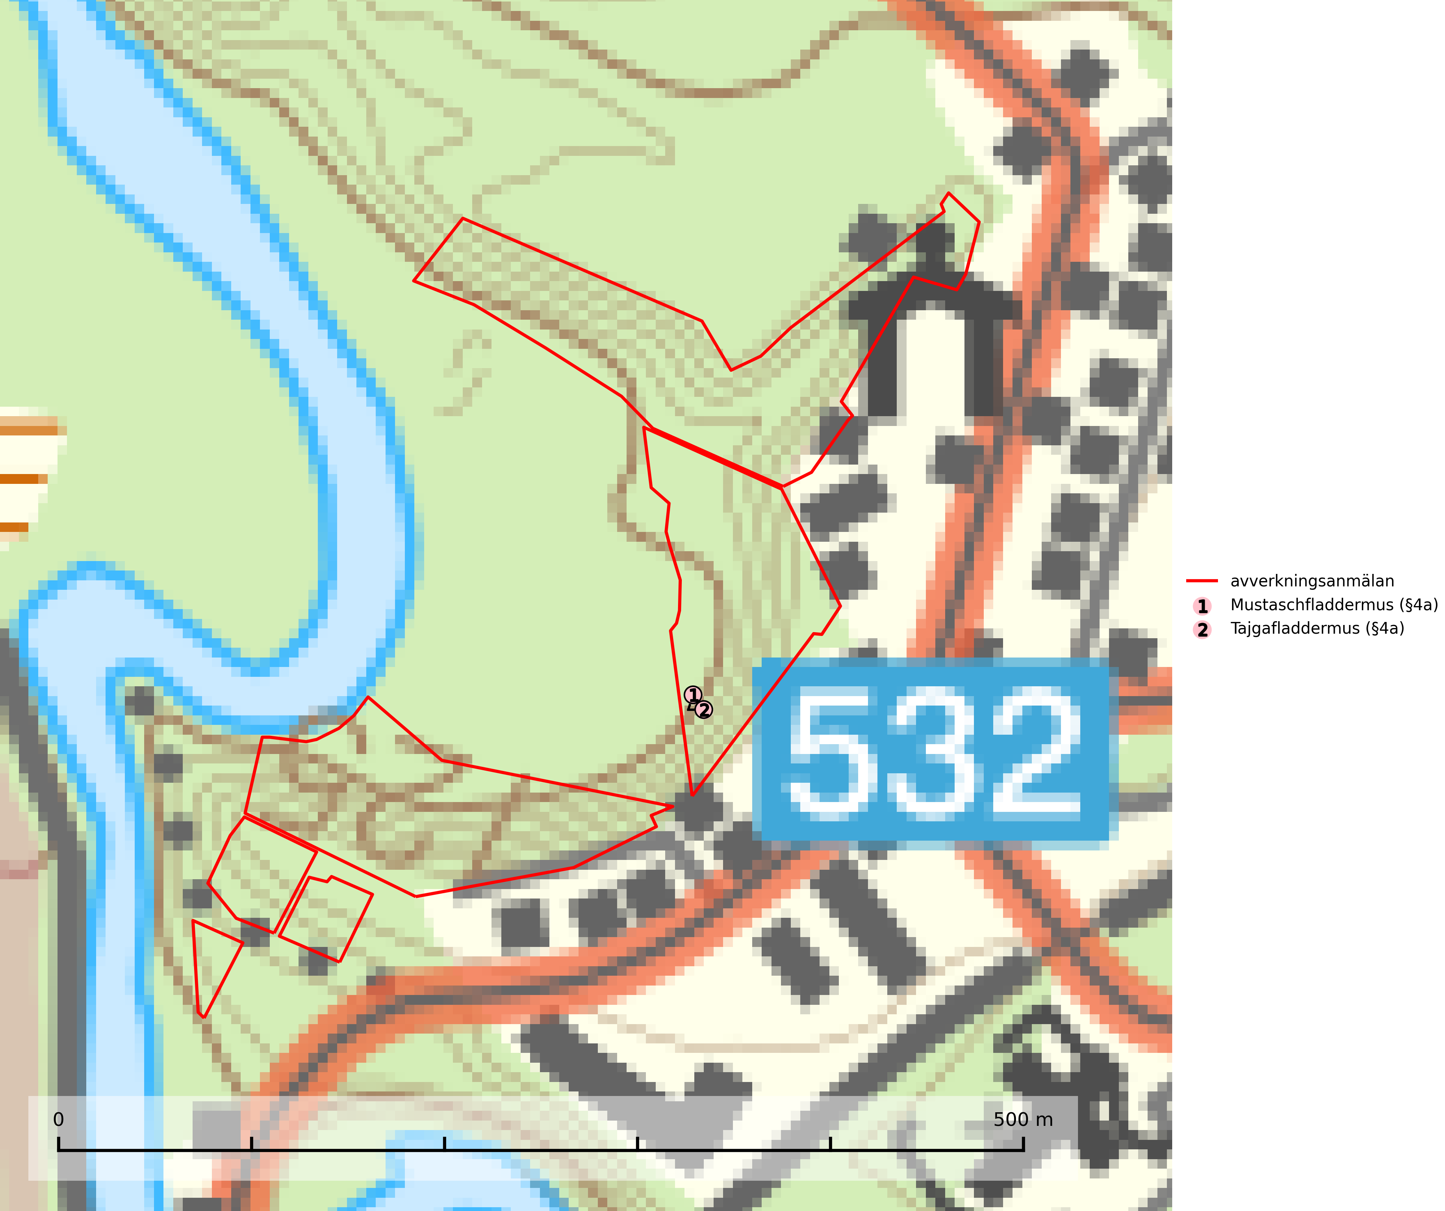

Figur 1. Fyndplatser för naturvårdsarter i det avverkningsanmälda området (röd linje). Markörer utan svart kant är placerade på fyndplatsen. Markörer med svart kant är placerade vid sidan av fyndplatsen och har ett svart streck som visar fyndplatsens exakta position. Kartans mittpunktskoordinat är N 7077537, E 696564 i SWEREF 99 TM.

# Fridlysta arter

Följande fridlysta arter har sina livsmiljöer och växtplatser i den avverkningsanmälda skogen: mustaschfladdermus (§4a) och tajgafladdermus (§4a).

**Mustaschfladdermus (§4a)** omfattas av bilaga 4 EU:s art- och habitatdirektiv vilket innebär ett strikt skydd för arten och dess livsmiljöer. Den födosöker i barr- och lövskog och jagar ofta i sumpskogar och blöta skogar. Under den ljusa delen av året, dvs. under kolonitiden, rör sig mustaschfladdermusen inom ett mycket litet område, oftast max 1 km från kolonin och undviker att flyga i öppna områden. Den jagar både nära marken och uppe i trädkronorna. I ett varierat landskap med hög andel äldre lövträd, småvatten, sumpskogar, öppna våtmarker, ängar och betesmarker avlöser olika insektsgrupper varandra vilket gör att det hela tiden finns tillräckligt med föda. För mustaschfladdermusen är det särskilt värdefullt att bevara eller skapa sumpskogar och andra blöta skogar med många ihåliga träd (SLU Artdatabanken, 2024).

**Tajgafladdermus (§4a)** omfattas av bilaga 4 EU:s art- och habitatdirektiv vilket innebär ett strikt skydd för arten och dess livsmiljöer. Tajgafladdermusen är på alla sätt mycket lik den närstående arten mustaschfladdermus och påträffas i alla skogstyper, men förekomsten är störst vid sumpskogar och blöta skogar. Den jagar såväl nära marken som uppe i trädkronorna. Under kolonitiden rör sig tajgafladdermusen inom ett mycket litet område, oftast max 1 km från kolonin och undviker att flyga i öppna områden. För tajgafladdermusen är det särskilt värdefullt att bevara eller skapa sumpskogar och andra blöta skogar med många ihåliga träd (SLU Artdatabanken, 2024).